http://www3.dataprev.gov.br/cws/contexto/captchar/index_cipost2.html
CONTRIBUINTE INDIVIDUAL
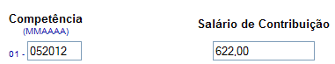
PIS: 13068307677

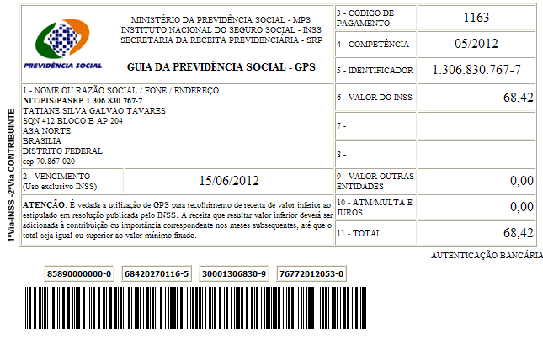

Salário base R$ 622,00

SISBB - SISTEMA DE INFORMACOES BANCO DO BRASIL
04/06/2012 - AUTO-ATENDIMENTO - 13.13.10
1273401273

COMPROVANTE DE PAGAMENTO

CLIENTE: SANDRO TAVARES
AGENCIA: 1273-4 CONTA: 5.742-8
================================================
Convenio GPS - CODIGO DE BARRAS
Codigo de Barras 85890000000-0 68420270116-5
30001306830-9 76772012053-0
Data do pagamento 04/06/2012
Valor Total 68,42
------------------------------------------------
DOCUMENTO: 060404
AUTENTICACAO SISBB: 2.E8A.775.AA4.275.6BB

